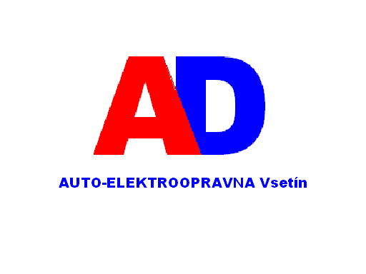
AD-auto-elektroopravna, v.d.
ul. 4. května 180
755 01 Vsetín

IČ 47151757

P o z v á n k a

na členskou schůzi, která se bude konat dne

19. června 2026 ve 12.30 hod

v salonku restaurace Náhon ve Vsetíně

Program:

- zahájení
- kontrola účasti členů družstva
- volba zapisovatele a ověřovatele zápisu
- zpráva k roční účetní uzávěrce za rok 2025
- přehled hospodaření za 5 měsíců roku 2026
- diskuse
- závěr

Prosíme o informaci, zda se zúčastníte nebo ne, z důvodu objednání počtu obědů, na tel. číslo 731614402 (Horský), nebo 731614403 (Škývara).

Ve Vsetíně dne 11. května 2026

...........................................................................
předseda družstva Jiří Škývara
tel. 731 614 403

